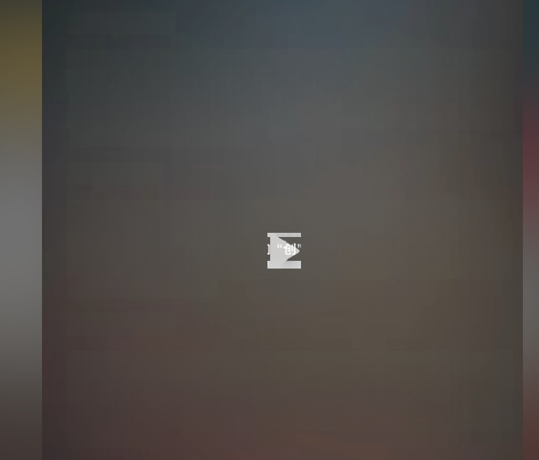
复古风格字体设计

棕褐色背景，复古标题字体设计，文字为“岁月沉淀，经典永恒”。整体风格古 朴典雅，采用类似民国时期的字体样式，笔画粗细有致，带有些许装饰性的细节 ,比如起笔和收笔处的小卷曲。设计灵感来源于老上海的海报字体，展现出那个 时代独特的韵味与风情。运用柔和的色彩过渡，营造出怀旧日氛围，高级感十足 ,让观者仿佛穿越回过去的时光。
科技感字体设计

蓝色渐变科技风背景，科技主题标志字体设计，文字是“创新未来，智行天下” 。字体造型要充满科技感，线条硬朗且带有金属光泽，部分笔画可设计成类似电 路线条的样式，融入科技元素。比如“创”字的一点可以用小芯片图案替代。设 计灵感源于现代科技产品的外观线条，强调未来感与创新性。字体整体简洁明了 ,体现科技的高效与前沿。
卡通风格字体设计

浅黄色童趣背景，卡通风格标题字体设计，文字力“快乐星球，奇幻之旅”。宇 体要充满童趣，每个字母或汉字都可设计成可爱的卡通形象，比如“快”字的竖 心旁可以画成两个笑眯眯的眼睛。色彩选用明亮活泼的色调，如粉色、绿色、橙 色等。设计灵感来自于儿童绘本，让字体看起来就像从童话世界里蹦出来的，充 满欢乐与幻想。

